

Zagreb, 11. rujna 2023.

EVALUACIJA

ODRŽANOG STRUČNOG SKUPA

Izvedba u nastavi klasičnih jezika

II. DIO
Državnom stručnom skupu za učitelje i nastavnike klasičnih jezika Izvedba u nastavi klasičnih jezika održanom 1. rujna 2023. godine u Klasičnoj gimnaziji u Zagrebu nazočio je 71 sudionik. Sudjelovali su učitelji i nastavnici latinskog i grčkog jezika iz osnovnih škola, gimnazija i srednjih škola te strukovnih škola. Forms evaluaciju ispunilo je 65 sudionika pozitivno ocijenivši zanimljivost izlaganja, praktičnu iskoristivost i primjenu dobivenih informacija u vlastitoj nastavnoj praksi, komunikaciju tijekom skupa i ugodno i srdačno ozračje. Prosječna ocjena za organizaciju stručnog skupa je 4,95, a komunikacija organizatorice i voditeljice tijekom skupa 5,00, na temelju čega se može zaključiti da je skup bio izuzetno dobro prihvaćen.
Državni stručni skup u trajanju od 6 sati organizirala je Kornelija Pavlić, prof., vanjska suradnica Agencije za odgoj i obrazovanje za klasične jezike.
I. Ocijenite svoje zadovoljstvo predavanjem (zanimljivost, jasnoća izlaganja, komunikacija...)
1.Voljena Marić, prof., viši lektor, Motivi osoba s invaliditetom u tekstovima na latinskom jeziku
64 od 71 sudionika ispunilo je evaluaciju, prosječna ocjena 4,83, dvoje sudionika je istaknulo predavanje kao osobito dojmljivo
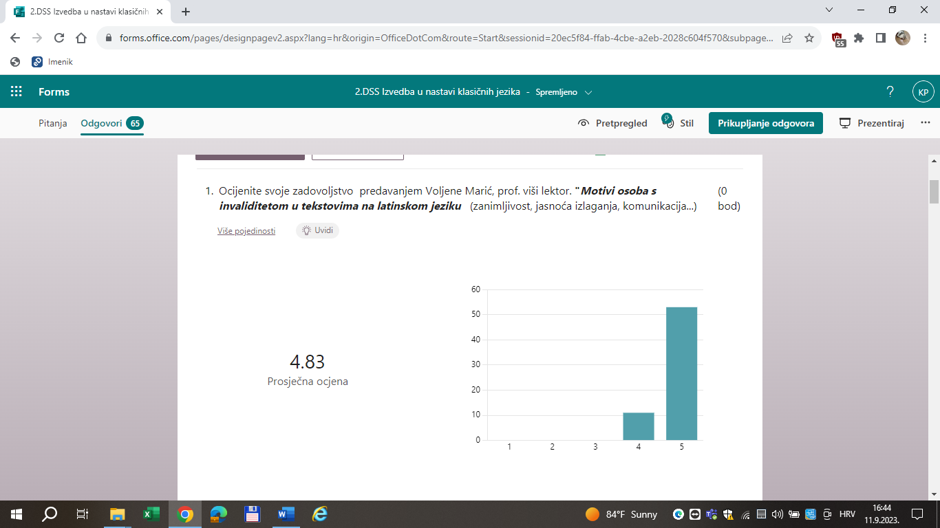
2. Olga Horvat, učitelj savjetnik,Uloga stranih jezika u poučavanju latinskoga jezika
65 od 71 sudionika ispunilo je evaluaciju, prosječna ocjena 4,91, jedan sudionik istaknuo je predavanje kao osobito dojmljivo
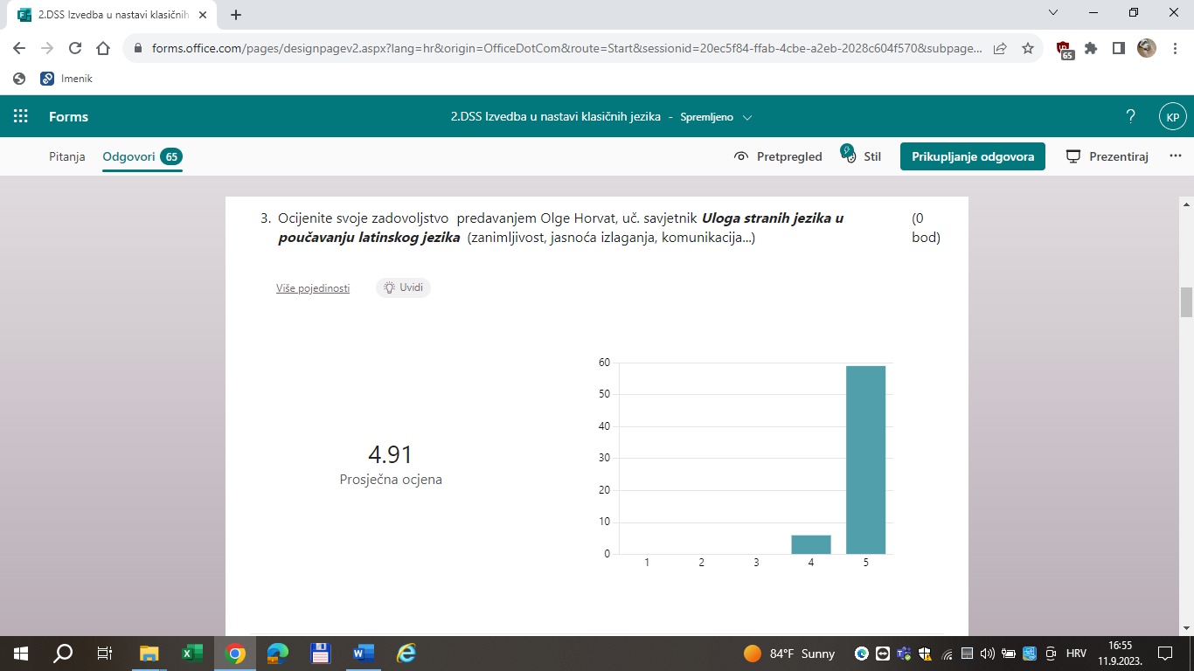
3. Dubravka Matković, prof. savjetnik, Putopisi u nastavi latinskog i grčkog jezika
65 od 71 sudionika ispunilo je evaluaciju, prosječna ocjena 4,86
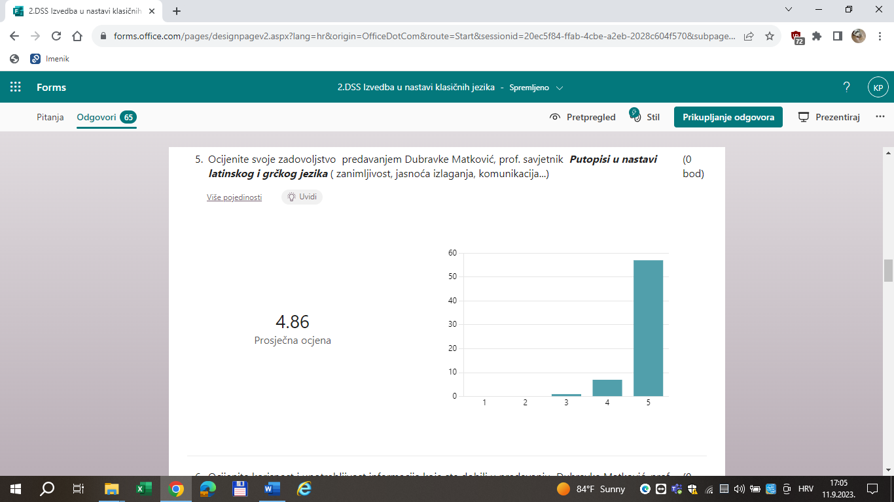
4. Dora Kovačević Kauzlarić, prof. mentor, ˇObrada vokabulara u strukovnim školama – radionica, 64 od 71 sudionika ispunilo je evaluaciju, prosječna ocjena 4,77, jedan sudionik radionicu je istaknuo kao osobito dojmljivu
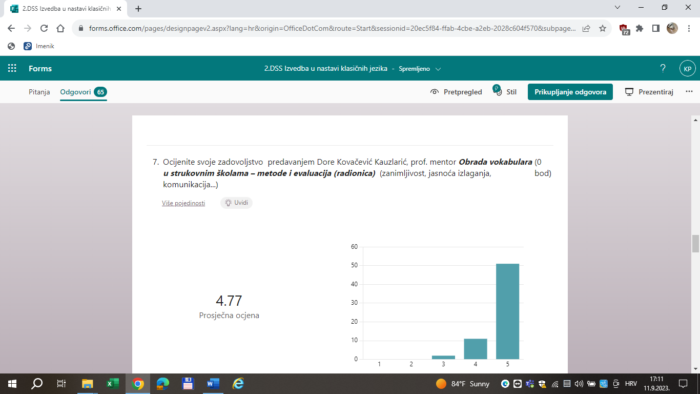
5.Ana Kadović, prof. mentor, Commentariolum petitionis / Bestiarium Antiquum – primjeri dobre prakse
63 od 71 sudionika ispunilo je evaluaciju, prosječna ocjena 4,87, četiri sudionika predavanje je istaknuo kao osobito dojmljivo
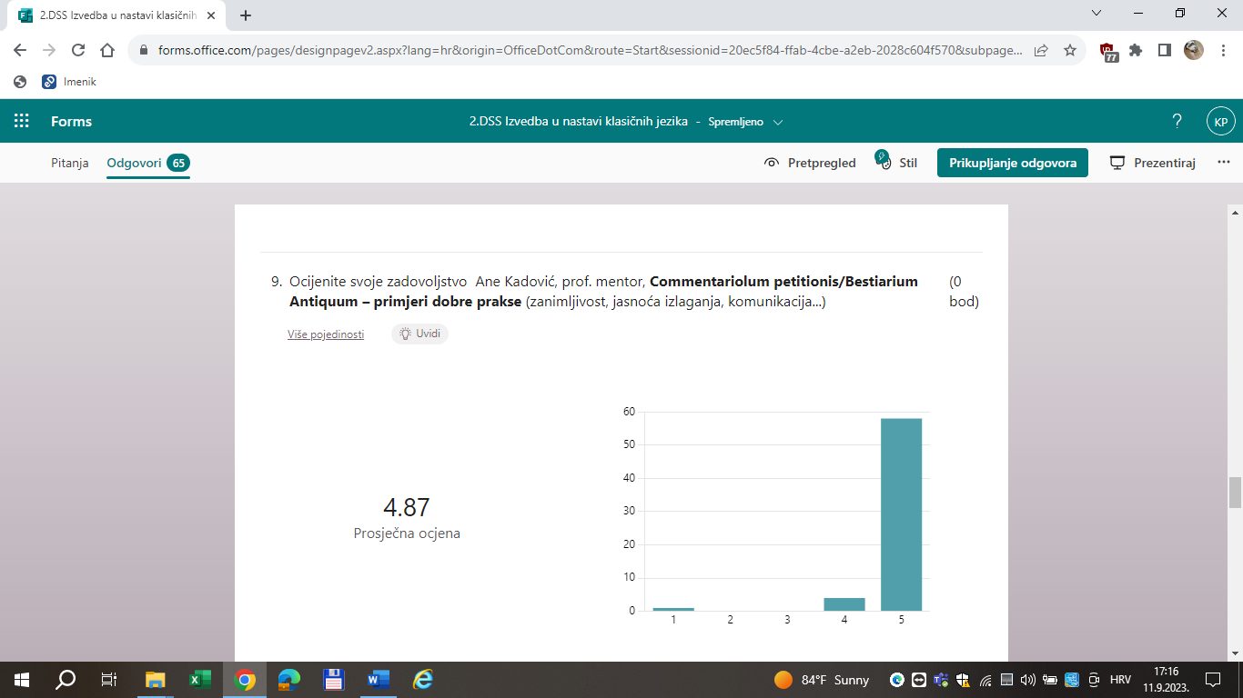
II. Ocijenite korisnost i upotrebljivost informacija dobivenih predavanjem
1.Voljena Marić, prof., viši lektor, Motivi osoba s invaliditetom u tekstovima na latinskom jeziku
64 od 71 sudionika ispunilo je evaluaciju, prosječna ocjena 4,77
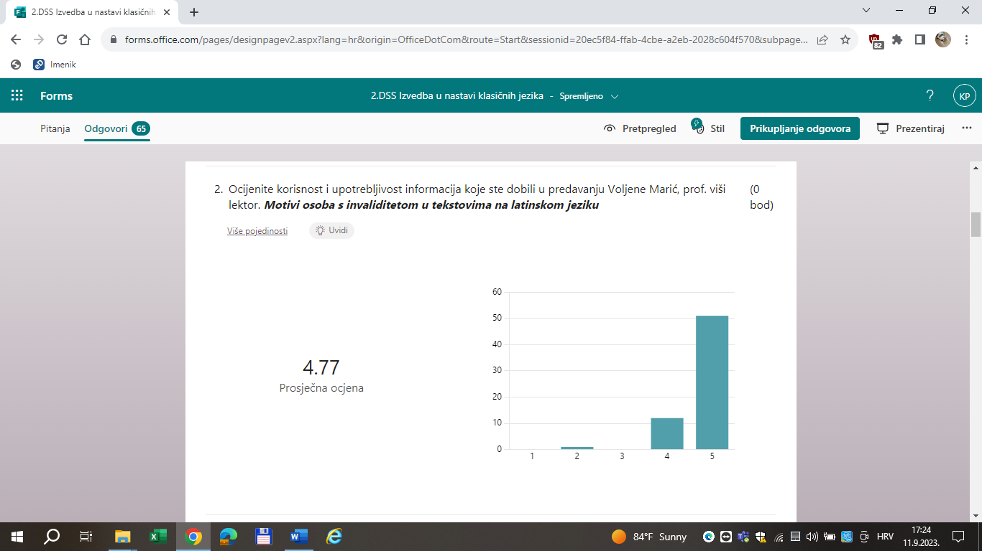
2. Olga Horvat, učitelj savjetnik,Uloga stranih jezika u poučavanju latinskoga jezika
65 od 71 sudionika ispunilo je evaluaciju, prosječna ocjena 4,86
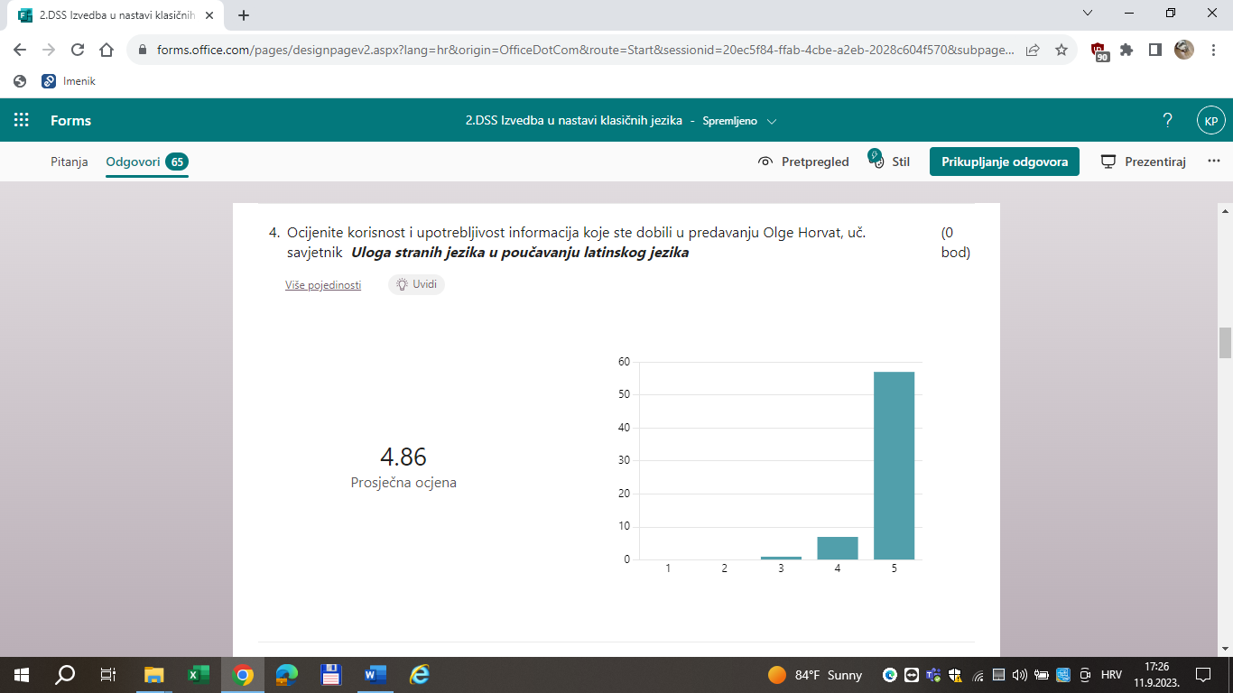
3. Dubravka Matković, prof. savjetnik, Putopisi u nastavi latinskog i grčkog jezika
65 od 71 sudionika ispunilo je evaluaciju, prosječna ocjena 4,82
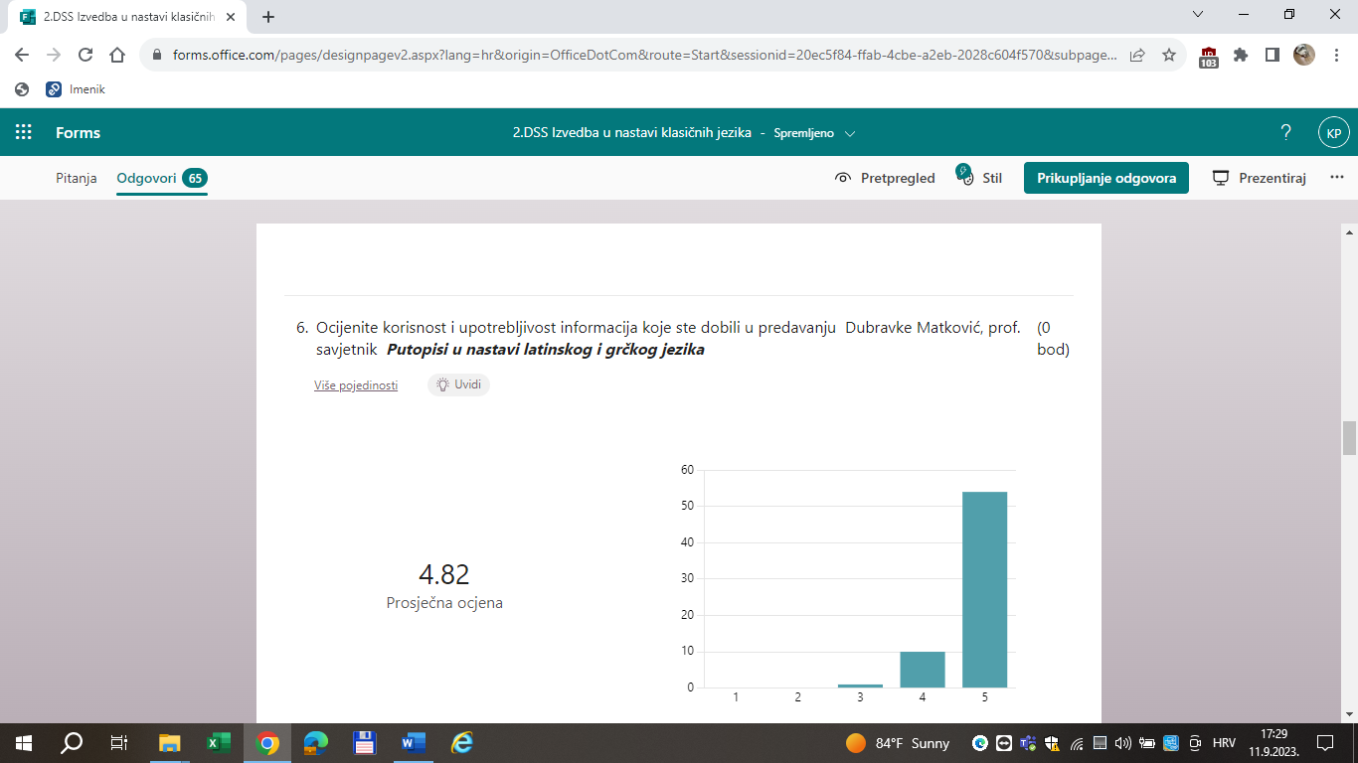
4.Dora Kovačević Kauzlarić, prof. mentor, ˇObrada vokabulara u strukovnim školama – radionica
64 od 71 sudionika ispunilo je evaluaciju, prosječna ocjena 4,73
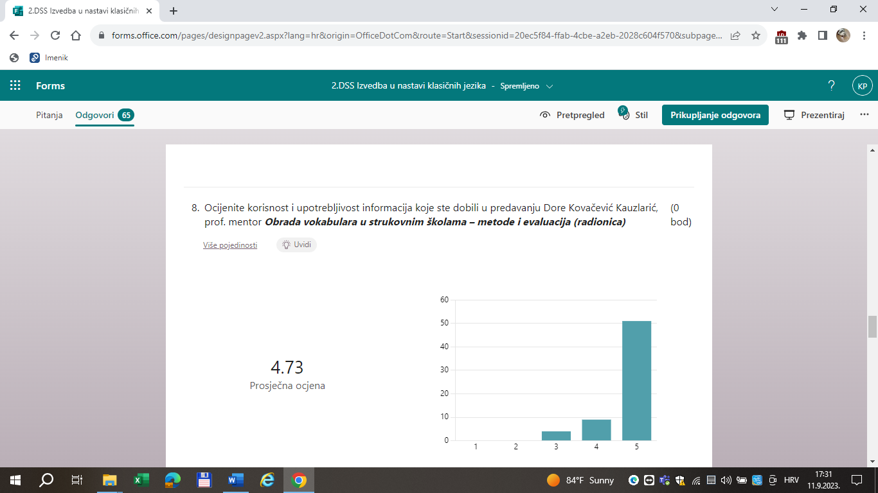
5. Ana Kadović, prof. mentor, Commentariolum petitionis / Bestiarium Antiquum – primjeri dobre prakse
63 od 71 sudionika ispunilo je evaluaciju, prosječna ocjena 4,91
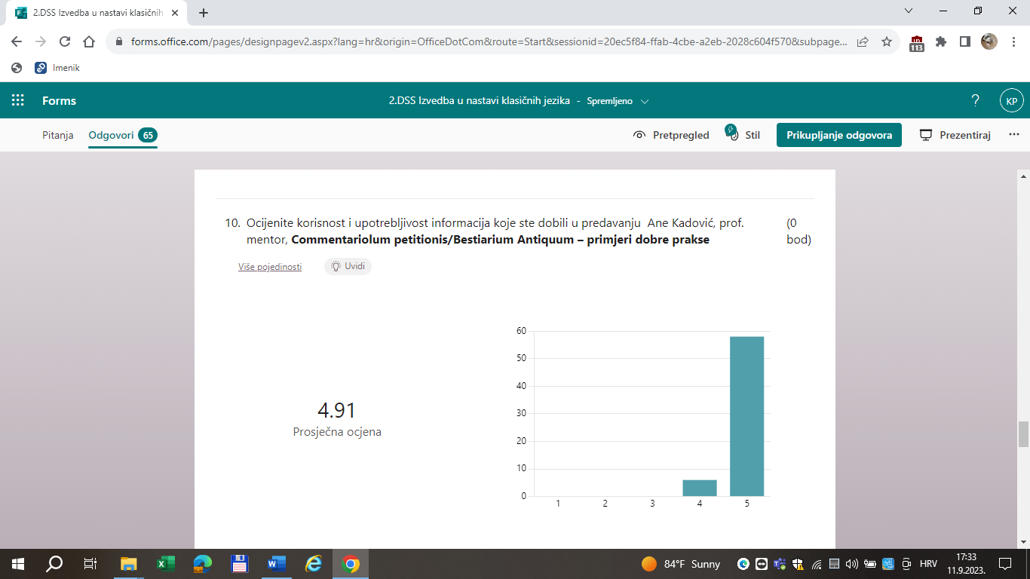
III. Ocijenite svoje zadovoljstvo organizacijom stručnoga skupa Izvedba u nastavi klasičnih jezika (Organizacija Kornelija Pavlić)
64 od 71 sudionika ispunilo je evaluaciju, prosječna ocjena 4,95

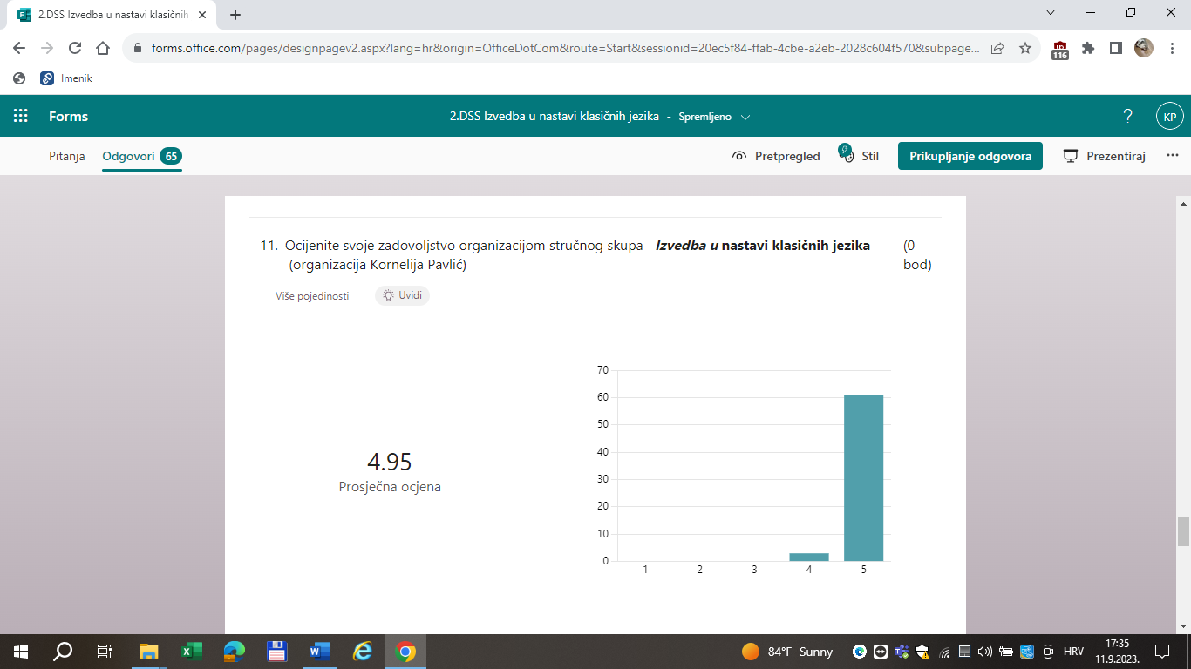
IV. Ocijenite komunikaciju Kornelije Pavlić, prof. izvr. savj., organizatorice i voditeljice stručnoga skupa Izvedba u nastavi klasičnih jezika
64 od 71 sudionika ispunilo je evaluaciju, prosječna ocjena 5,00
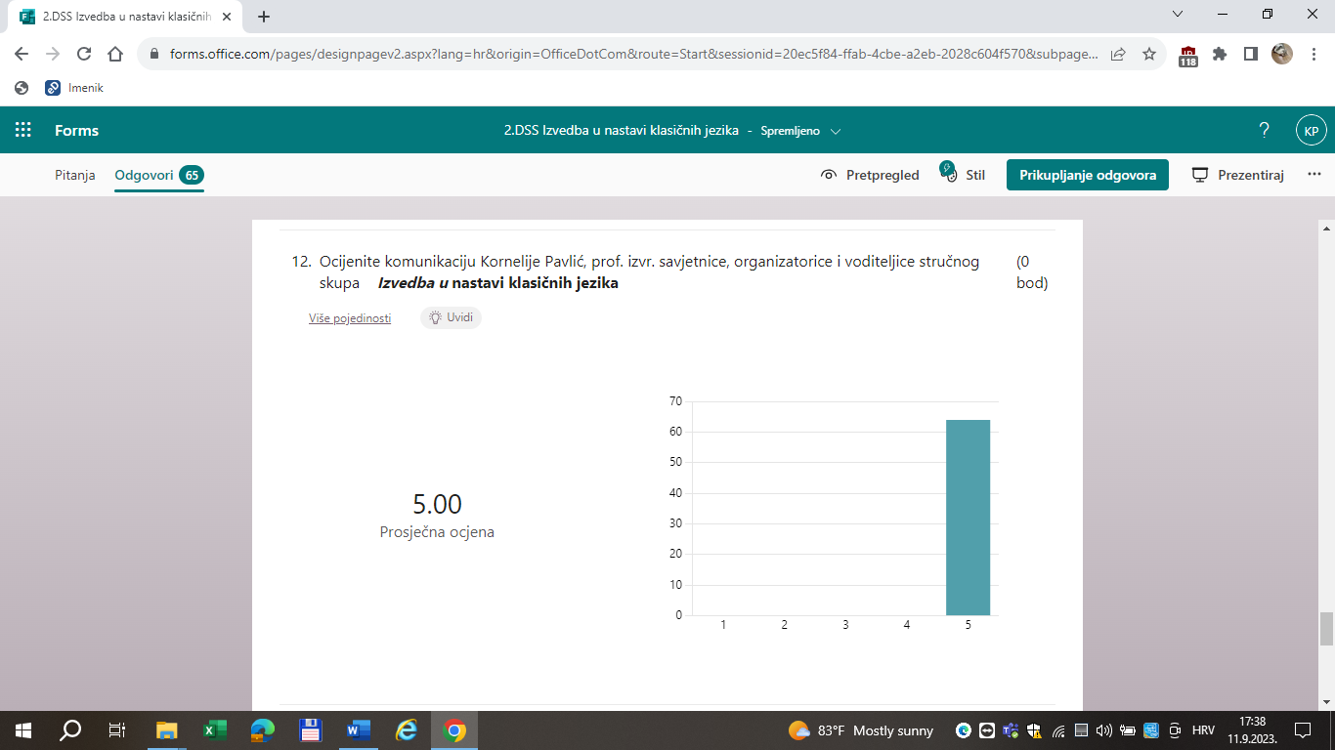
V. Molimo napišite što Vas se pozitivno dojmilo tijekom skupa i smatrate da je osobito vrijedno istaknuti pohvalom.
Svoj komentar dalo je 47 sudionika. Sudionici su uglavnom isticali zadovoljstvo kvalitetnim predavačima, dobrom organizacijom, komunikacijom svih sudionika i ugodnim ozračjem.

VI. Molimo Vas napišite što Vas je smetalo i/ili smatrate da nije bilo dobro tijekom skupa (zahvaljujemo na prijedlogu poboljšanja).

Od 35 sudionika 25 je napisalo da nema nikakvih negativnih primjedbi. Dio sudionika smatrao je da bi bilo moguće poboljšati tehničke uvjete skupa i omogućiti okrepu sudionicima.

Izvješće je sastavila Kornelija Pavlić, prof. vanjska suradnica za klasične jezike.

